abel

导师姓名

课程标题

2023.04.01

活动推荐系统论文概要



本文提出了一种基于协同过滤的垂直搜索引擎和推荐系统，旨在为用户提供高度个性化的活动推荐。协同过滤作为一种非常强大的推荐算法，其优势在于不需要显式的领域知识，可以生成个性化推荐，具有可伸缩性，能发现意想不到的物品，以及能处理冷启动问题。我们将协同过滤应用于一个面向活动推荐的系统，该系统由网站前后端组成，以及一个用户系统和个人主页功能。

**1.**关键技术点如下：

用户-项目矩阵：协同过滤基于用户-项目矩阵，表示用户对项目的评分。 矩阵的每一行代表一个用户，每一列代表一个项目，每个单元格代表用户对项目的评分。 这个矩阵通常非常稀疏，因为大多数用户只对一小部分项目进行评分。

相似性度量：协同过滤使用相似性度量来查找相似的用户或项目。 相似性度量可以基于不同的标准，例如余弦相似性、皮尔逊相关性或欧氏距离。 在提供的代码中，相似性度量是不同评论家（即用户）的评级之间的相关性。

推荐生成：协同过滤通过预测用户对用户未评分的项目的评分来生成推荐。 这是通过查找相似的用户或项目并使用他们的评分来预测用户的缺失评分来完成的。 在提供的代码中，推荐是通过计算相似评论家（即用户）对用户未评分的项目的评分的加权平均值生成的。

算法评估：该函数计算每个用户的平均精度，然后计算所有用户的平均精度 (MAP)。 较高的 MAP 分数表示推荐系统的性能较好。

我们还实现了用户系统（注册，登陆，账号信息管理，比如修改密码和用户信息等）以及个人主页功能，个人主页可以增删改查自己的introduction信息，introduction可以包含“兴趣，爱好，性格介绍，自我介绍”。

整个系统是基于以下技术栈构建的：bootstrap + vue.js + flask + numpy/pandas。这些技术栈不仅具有成熟的社区支持，而且可以快速开发和部署一个可扩展的推荐系统。

提出了一种基于协同过滤的垂直搜索引擎和推荐系统，以为用户提供高度个性化的活动推荐。通过将协同过滤与现代Web技术和用户系统相结合，我们的方案可以在不依赖显式领域知识的情况下为用户提供个性化和令人满意的推荐。

我们的系统在多个方面具有创新性和实用性。首先，我们利用协同过滤算法的能力，实现了高度个性化的推荐，这有助于提高用户参与度和满意度。其次，我们的系统具有很好的可伸缩性，可以处理具有数百万用户和物品的大型数据集，这使得我们的方案在实际应用中具有很大的潜力。此外，我们的系统还具有偶然性，可以根据相似用户的行为发现新的、意想不到的活动，从而增强用户体验和提高用户忠诚度。

**2.** 局限性和未来展望

我们的方案也存在一定的局限性。首先，协同过滤在处理冷启动问题时仍然存在挑战。尽管我们可以通过使用物品元数据或用户人口统计信息为新物品或用户生成初始评分来缓解这个问题，但这需要额外的数据处理和可能引入噪声。其次，协同过滤算法需要大量的计算资源来计算相似度和生成推荐，这可能会影响系统的实时性能。尽管如此，我们相信这些问题可以通过进一步研究和优化得到解决。

未来工作方向包括：（1）优化协同过滤算法，以提高计算效率和实时性能；（2）研究更多的相似性度量和推荐策略，以提高推荐的准确性和多样性；（3）探讨结合内容过滤和协同过滤的混合推荐方法，以克服单一方法的局限性；（4）实现更丰富的用户交互功能，例如活动收藏、评价和反馈，以便更好地了解用户需求和优化推荐。

我们提出了一种基于协同过滤的垂直搜索引擎和推荐系统，旨在为用户提供高度个性化的活动推荐。我们的方案在提供个性化推荐方面具有显著优势，并且具有很好的可伸缩性和实用性。我们希望这个方案能为实际应用中的活动推荐系统提供有价值的参考和启示

**3.** 推荐算法的理论和工程实现

推荐系统是一种为用户提供个性化推荐的智能技术，旨在帮助用户在海量信息中发现感兴趣的项目。在许多领域，如电影、音乐、新闻、商品等，推荐系统已经成为一个重要的研究和应用领域。协同过滤（Collaborative Filtering, CF）是推荐系统中最为广泛应用的技术之一，它主要基于用户之间的相似性或项目之间的相似性来生成推荐。

协同过滤的理论背景

协同过滤的基本思想是利用用户的历史行为数据（如评分、购买、浏览等）来发现用户之间的相似性或项目之间的相似性。根据这种相似性，协同过滤可以预测用户对未评分项目的兴趣，从而生成个性化的推荐。协同过滤主要包括两种类型：基于用户的协同过滤（User-based Collaborative Filtering, UCF）和基于项目的协同过滤（Item-based Collaborative Filtering, ICF）。

1.1 基于用户的协同过滤（UCF）

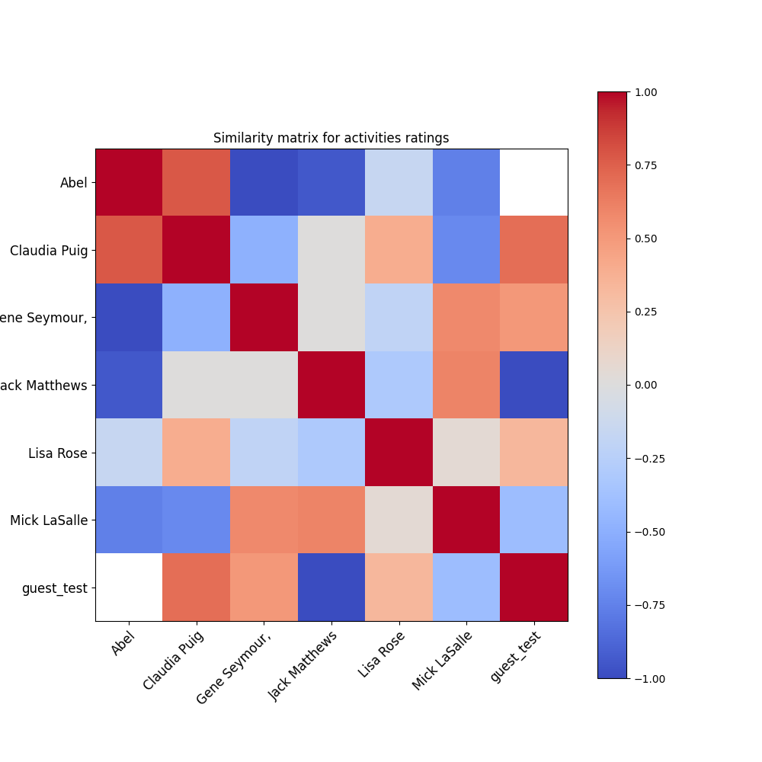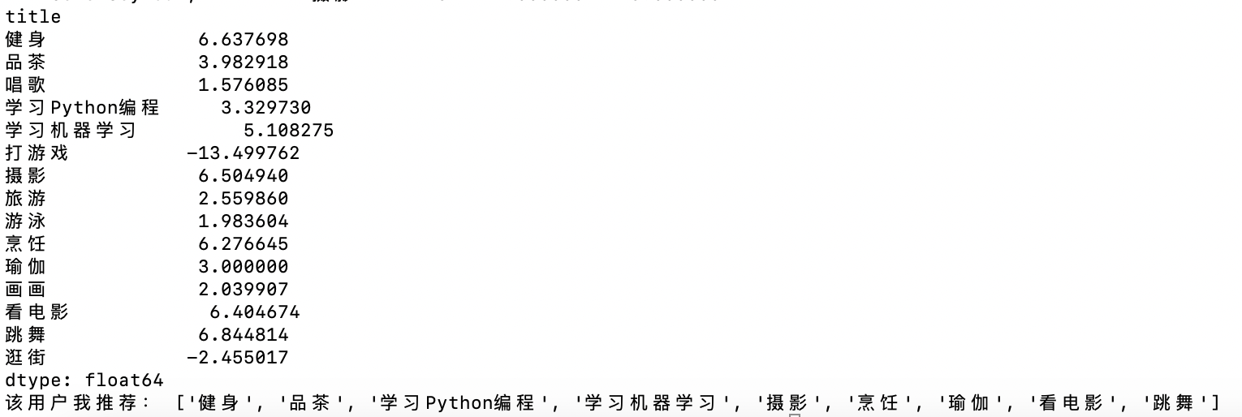

UCF的核心思想是找到与目标用户兴趣相似的其他用户，然后根据这些相似用户对项目的评分来预测目标用户对未评分项目的兴趣。用户之间的相似性可以通过不同的相似性度量计算，如余弦相似性、皮尔逊相关系数、Jaccard系数等。

假设我们有一个用户-项目评分矩阵R，其中R(u, i)表示用户u对项目i的评分。对于目标用户u，我们可以计算其与其他用户之间的相似性，如下所示：

**sim(u, v) = similarity(R(u, :), R(v, :))**

其中similarity表示某种相似性度量，如余弦相似性或皮尔逊相关系数。基于这些相似性，我们可以预测目标用户u对未评分项目i的评分，如下所示：

**R(u, i) = mean(R(u, :)) + Σ(sim(u, v) * (R(v, i) - mean(R(v, :)))) / Σ|sim(u, v)|**

这里mean表示评分的均值，Σ表示求和。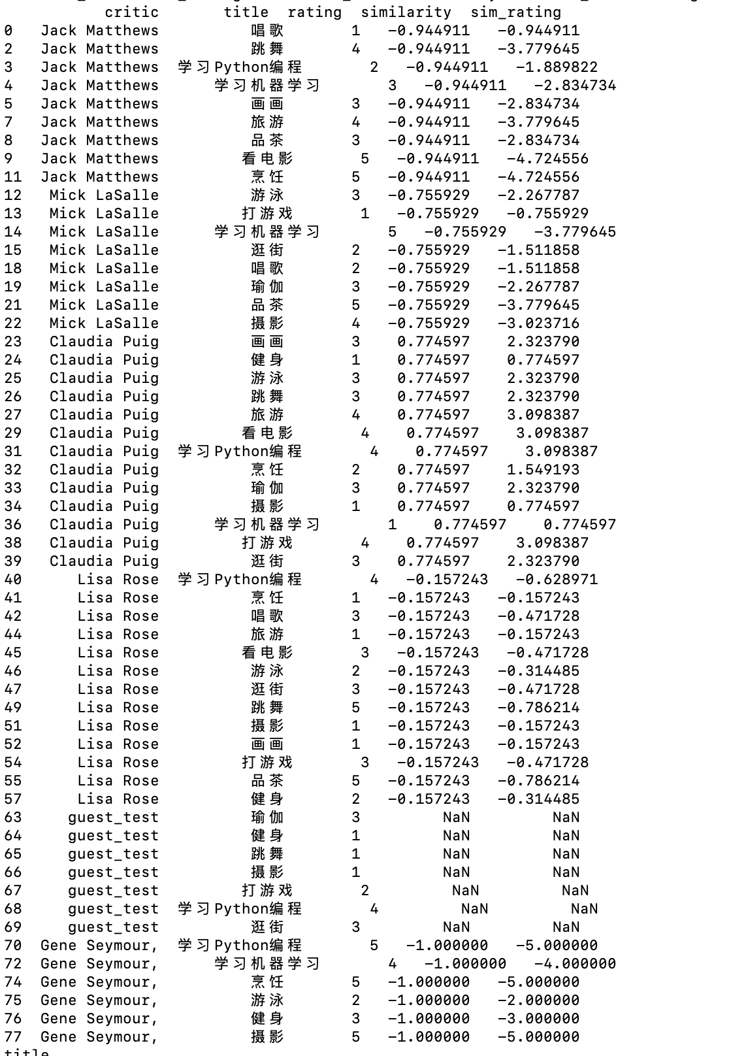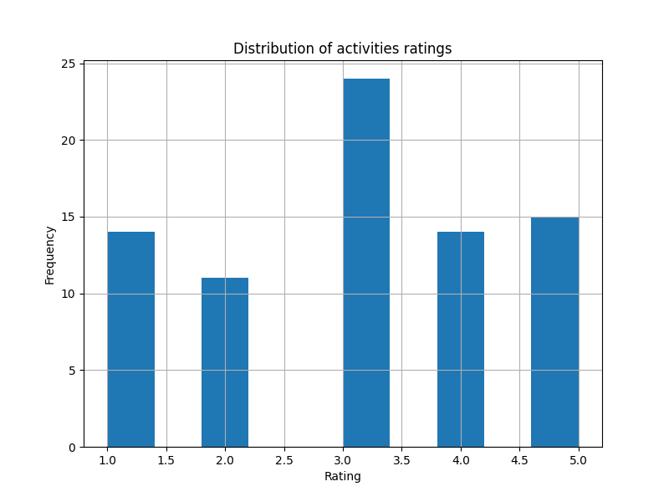

1.2 基于项目的协同过滤（ICF）

ICF的核心思想是找到与目标项目相似的其他项目，然后根据用户对这些相似项目的评分来预测其对目标项目的兴趣。项目之间的相似性可以通过不同的相似性度量计算，如余弦相似性、皮尔逊相关系数、Jaccard系数等。

假设我们有一个用户-项目评分矩阵R，其中R(u, i)表示用户u对项目i的评分。对于目标项目i，我们可以计算其与其他项目之间的相似性，如下所示：

**sim(i, j) = similarity(R(:, i), R(:, j))**

其中similarity表示某种相似性度量，如余弦相似性或皮尔逊相关系数。基于这些相似性，我们可以预测用户u对未评分项目i的评分，如下所示：

**R(u, i) = Σ(sim(i, j) * R(u, j)) / Σ|sim(i, j)|**

这里Σ表示求和。

矩阵分解（Matrix Factorization）

矩阵分解是一种基于模型的协同过滤方法，它试图通过分解用户-项目评分矩阵来发现用户和项目的潜在特征。其中最著名的矩阵分解方法是奇异值分解（Singular Value Decomposition, SVD）。在推荐系统中，我们可以使用SVD将用户-项目评分矩阵分解为两个低秩矩阵：一个表示用户的潜在特征，另一个表示项目的潜在特征。通过这种方式，我们可以在低维空间中表示用户和项目，从而减少计算复杂度，提高推荐的准确性。

冷启动问题

冷启动问题是指在推荐系统中，当新用户或新项目没有足够的评分数据时，协同过滤方法难以生成准确的推荐。为了解决冷启动问题，我们可以采用以下方法：

3.1 基于内容的推荐（Content-based Recommendation）

基于内容的推荐方法根据项目的内容特征（如项目的类别、标签、描述等）来计算项目之间的相似性，然后根据用户对已评分项目的评分来预测其对未评分项目的兴趣。这种方法不依赖于其他用户的评分数据，因此可以在冷启动场景中使用。

3.2 结合用户或项目元数据

另一种解决冷启动问题的方法是结合用户或项目的元数据（如用户的年龄、性别、职业等，或项目的作者、发行日期、类别等）。通过将这些元数据作为特征引入推荐模型，我们可以为新用户或新项目生成初始评分，然后应用协同过滤方法来随时间推进评分。

评估推荐系统的性能

为了评估推荐系统的性能，我们可以使用多种评价指标，如准确率（Precision）、召回率（Recall）、F1分数（F1-score）、均方根误差（Root Mean Squared Error, RMSE）和平均绝对误差（Mean Absolute Error, MAE）。在实际应用中，选择合适的评价指标取决于具体的应用场景和业务需求。

4.1 准确率（Precision）

准确率是指在所有推荐项目中，用户实际喜欢的项目所占的比例。它衡量了推荐系统推荐出的项目中正确推荐的比例。**Precision = (**真正例**) / (**真正例 **+** 假正例**)**

4.2 召回率（Recall）

召回率是指在所有用户喜欢的项目中，被推荐系统成功推荐出的项目所占的比例。它衡量了推荐系统找到相关项目的能力。

**Recall = (**真正例**) / (**真正例 **+** 假反例**)**

4.3 F1分数（F1-score）

F1分数是准确率和召回率的调和平均值，它综合考虑了推荐系统的准确性和查全性。当准确率和召回率都较高时，F1分数也较高。

**F1-score = 2 * (Precision * Recall) / (Precision + Recall)**

4.4 均方根误差（Root Mean Squared Error, RMSE）

均方根误差是预测评分与实际评分之间误差的平方和的平均值的平方根。RMSE越小，表示推荐系统的预测评分与实际评分的差距越小。

**RMSE = √(Σ(predicted_rating - actual_rating)^2 / N)**

4.5 平均绝对误差（Mean Absolute Error, MAE）

平均绝对误差是预测评分与实际评分之间误差的绝对值的平均值。MAE越小，表示推荐系统的预测评分与实际评分的差距越小。

**MAE = Σ|predicted_rating - actual_rating| / N**

4.6 整合所有算法

我们工程中实现了一个基于协同过滤推荐系统的应用。通过给定的离线交互数据，代码首先利用协同过滤算法为用户推荐内容。接着，为了解决冷启动问题，代码还添加了一些随机选择的推荐。最后，根据用户的班级信息，代码还推荐了与用户班级相关的活动。

协同过滤推荐

代码首先调用recommandation.main()函数，该函数实现了基于协同过滤的推荐算法。通过给定的离线交互数据，该函数计算用户之间的相似度，为目标用户推荐与其喜好相似的项目。

冷启动推荐

由于协同过滤算法在新用户或新项目没有足够评分数据时表现不佳，代码引入了一些随机选择的推荐作为补充。在cold_r列表中添加了两个随机选择的博客，确保冷启动时用户仍然可以获得推荐内容。

基于班级的推荐

代码还根据用户的班级信息为其推荐相关博客。通过计算博客标题与用户班级的相似度（使用similarity函数），将相似度大于0.9的博客添加到related_blogs列表中。

结果整合与去重

将协同过滤推荐、冷启动推荐和基于班级的推荐整合到一个列表choosed中。为了避免重复推荐，使用set()函数对列表进行去重。最后将整理后的推荐列表传递给前端展示。

列表。在实际应用中，可以根据具体业务需求和数据情况，进一步优化推荐算法和策略

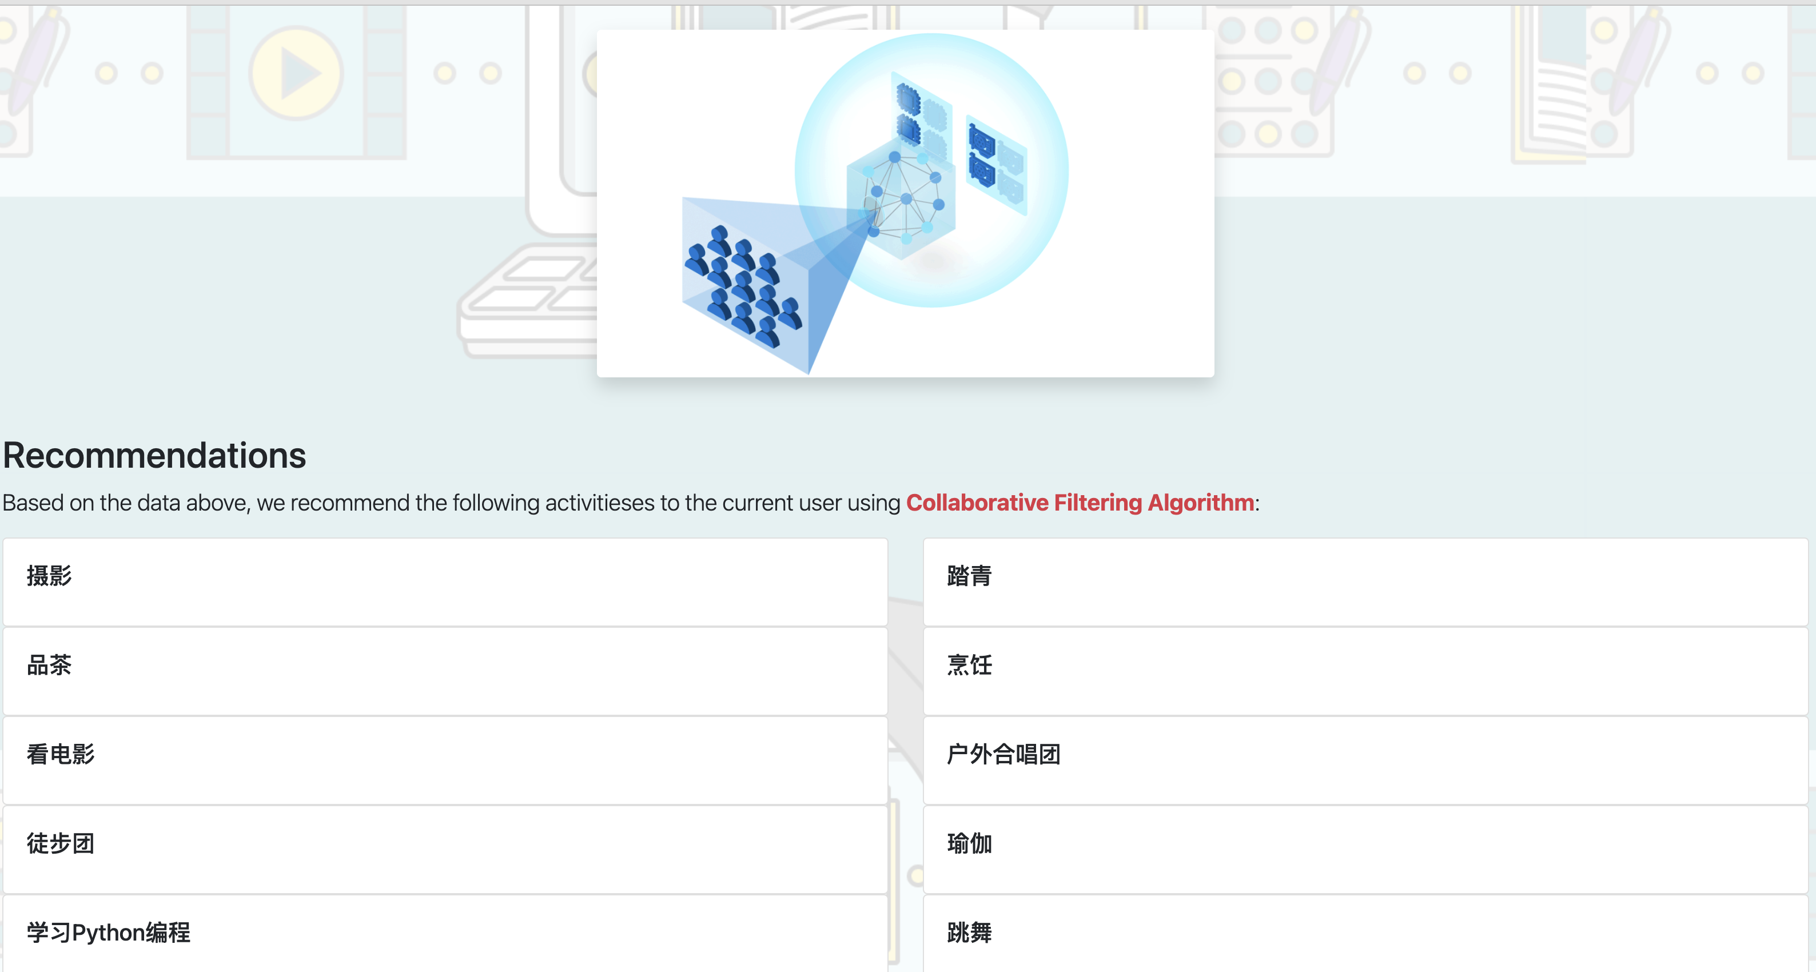

**4.** 网站整体架构，**api**和前后端实现

前端发送 HTTP 请求：用户通过前端界面与应用进行交互，例如点击按钮、填写表单等。前端根据用户操作生成 HTTP 请求，并将请求发送给后端服务器。后端处理请求：后端服务器接收到来自前端的 HTTP 请求，根据请求的 URL 和方法调用相应的视图函数进行处理。查询/操作数据库：视图函数可能需要从数据库查询数据或执行其他操作。此时，后端会与数据库进行通信，执行查询或操作。返回结果：数据库将查询或操作的结果返回给后端。后端将结果转换为适合前端处理的格式（如 JSON）。后端发送 HTTP 响应：后端将处理结果封装成 HTTP 响应，并发送给前端。前端接收到响应后，根据响应内容更新界面。pasted-image.tiff

导入了 Flask、Flask-Login、Flask-CORS（用于处理跨域请求）、Flask-SQLAlchemy（用于数据库操作）等库。

数据库和数据模型：使用 Flask-SQLAlchemy 连接 SQLite 数据库，并定义了两个数据模型，分别是 User（用户）和 Blog（博客）。这些数据模型用于在数据库中创建对应的表，并通过 ORM 方式进行数据库操作。

路由和视图函数：定义了一系列路由，如 /home、/blogs/create、/blogs 等，用于处理客户端的请求。这些路由关联到相应的视图函数，这些函数负责处理请求并返回响应。

分页功能：定义了一个名为 PageResult 的类，用于实现分页功能。这个类将数据切分成多个页面，每个页面包含指定数量的条目。这个类还定义了__iter__方法，用于在模板中迭代显示数据。

HTML 标签替换和高亮：定义了一个名为 replace_html_tag 的函数，用于在 HTML 文本中查找指定关键词并用红色字体高亮显示。

日志处理：使用 Python 内置的 logging 模块来记录应用的日志。这里定义了一个 FileHandler，将日志记录到一个log的文件中，并设置了日志记录的格式和级别。

应用配置和运行：创建一个 Flask 应用实例，设置其密钥、调试模式和数据库配置，然后运行该应用。

前后端交互：在这个应用中，前端使用 HTML、CSS 和 JavaScript 构建用户界面。当用户与界面交互时（如点击按钮、提交表单等），前端会发送请求到后端。后端的视图函数会处理这些请求，查询数据库或执行其他操作，并将结果返回给前端。前端接收到后端的响应后，会根据响应内容更新界面。整个过程遵循前后端分离的设计原则。

以home页，即热门活动推荐平台的网页为例子：页面包括导航栏、活动列表和用户注册表单。样式和脚本都在HTML文档内部，如 <style> 和 <script> 标签。您可以在浏览器中查看此页面。用户通过浏览器发送请求到后端服务器，服务器根据请求返回相应的HTML内容。请求可能包括用户的搜索关键词、过滤条件等。后端服务器根据这些参数从数据库中获取相关数据，并生成页面上展示的HTML内容。当用户在页面上执行某个操作（例如点击“下一页”）时，浏览器将向服务器发送另一个请求，然后服务器返回更新后的HTML内容。这个过程会持续进行，直到用户离开网站。在前端vue+bootstrap+jinja template的页面中：用户在浏览器中输入网址或点击链接

浏览器向服务器发送请求 -> 服务器处理请求（例如查询数据库） ->

服务器生成响应的HTML内容 ->服务器将HTML内容发送回浏览器 ->

浏览器解析HTML内容并显示页面 ->用户在页面上执行操作，如点击按钮或链接 ->

返回第2步，重新发送请求

安全性：为了确保应用的安全性，该系统采取了一些安全措施：

使用 Flask-SQLAlchemy 进行数据库操作，以防止 SQL 注入攻击。使用 CSRFProtect（在代码中注释掉了，但可以在实际应用中启用）来防止跨站请求伪造 (CSRF) 攻击。对用户输入进行验证和过滤，防止跨站脚本 (XSS) 攻击。

性能：为了提高应用的性能，可以采取以下措施：·

优化数据库查询，减少不必要的查询操作。对静态资源（如图片、CSS 和 JavaScript 文件）进行压缩和缓存，以减少网络传输时间和服务器的负载。使用分页功能，避免一次性加载过多数据，提高页面加载速度。

